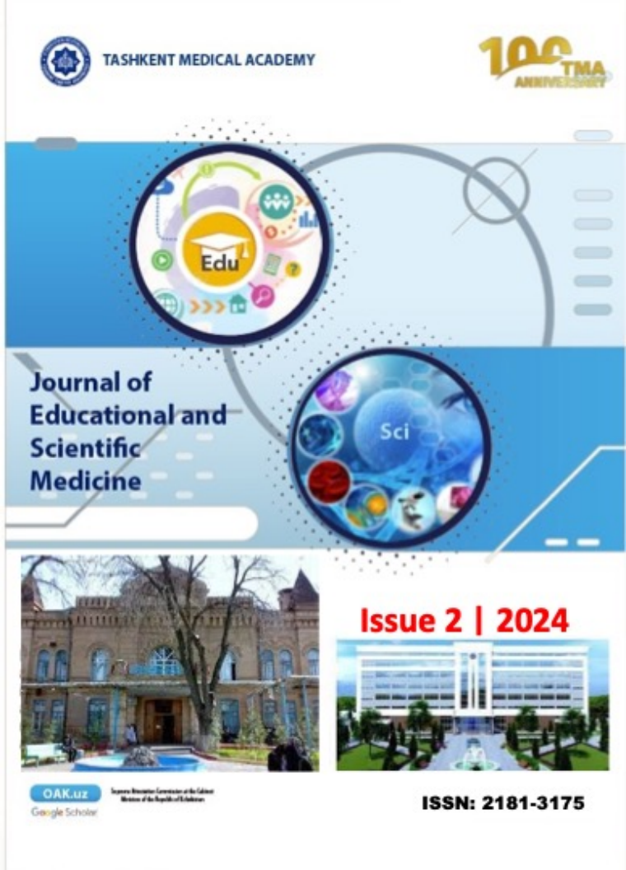

**Issue 5 | 2025**

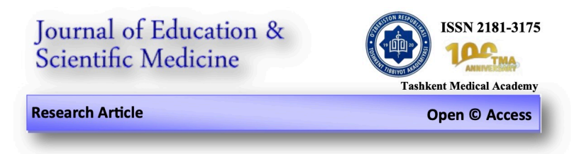

**PERSONALIZED APPROACH IN THE THERAPY OF PCOS: MODERN OPPORTUNITIES AND CLINICAL EFFECTIVENESS**

**L.R. Agababyan [Correspondence author: Doctor of Medical Sciences, Professor, Head of the Department of Obstetrics and Gynecology, FPDO, Samarkand Medical University, Samarkand, Uzbekistan, e-mail: larisa_mct@yahoo.com ], Kh.M. Usmonkulova[Assistant of the Department of Obstetrics and Gynecology, FPDO, Samarkand Medical University, Samarkand, Uzbekistan, e-mail: xabibadjan86@gmail.com]**

ABSTRACT

Polycystic ovary syndrome is a heterogeneous complex disorder characterized by oligoanovulation, hyperandrogenism and/or hyperandrogenemia, as well as polycystic morphological changes in the ovaries. Interest in PCOS encompasses several specific aspects, including reproductive, cosmetic, and medical ones.

Keywords: PCOS, etiology, treatment, myoinositol, ovulation induction, salivation, combined oral contraceptives, lifestyle modification

**ПЕРСОНАЛИЗИРОВАННЫЙ ПОДХОД В ТЕРАПИИ СПКЯ: СОВРЕМЕННЫЕ ВОЗМОЖНОСТИ И КЛИНИЧЕСКАЯ ЭФФЕКТИВНОСТЬ**

**Л.Р. Агабабян[1], Х.М. Усмонкулова[2]**

**АБСТРАКТ**

*Синдром поликистозных яичников (СПКЯ) представляет собой гетерогенное комплексное нарушение, характеризующееся олиго-ановуляцией, гиперандрогенизмом и/или гипреандрогенемией, а также поликистозными морфологическими изменениями яичников. Интерес к СПКЯ охватывает несколько специфических аспектов, включая репродуктивные, косметические и медицинские*

***Ключевые слова:*** *СПЯ, этиология, лечение, миоинозитол, индукция овуляции, слюнотечение, комбинированные оральные контрацептивы, модификация образа жизни*

***How to Cite:*** *L.R.Agababyan, X.M.Usmonqulova, Personalized approach in therapy of cspcd: current opportunities and clinical efficacy// Journal of Educational & Scientific Medicine, 2025. Vol. , Issue , P.*

Синдром поликистозных яичников (СПКЯ) представляет собой гетерогенное комплексное нарушение, характеризующееся олигоановуляцией, гиперандрогенизмом и/или гипреандрогенемией, а также поликистозными морфологическими изменениями яичников. Интерес к СПКЯ охватывает несколько специфических аспектов, включая репродуктивные, косметические и медицинские [1,3]. Синдром поликистозных яичников (СПКЯ) – разнородное и комплексное нарушение, характеризующееся как метаболическими, так и гормональными расстройствами и являющееся одним из основных причин бесплодия у женщин. Много информации появилось в последние годы с целью определения диагностических критериев этого синдрома. Помимо гормональных аспектов и метаболических нарушений, таких как инсулинорезистентность и ожирение, восприимчивость к развитию более ранней, чем ожидалось, толерантности к глюкозе рассматривается идея о том, что эти аспекты должны быть включены в диагностические критерии для выработки потенциальных терапевтических стратегий. Кроме того, семейный анамнез СПКЯ в семьях и у родственников как женского, так и мужского пола могут демонстрировать стигматы синдрома, что позволяет предположить генетический фон [2,4,6]. Доступные диагностические критерии. Сегодня широко используются три основных набора критериев СПКЯ. 1. Критерии Национального института здоровья (NIH) Первый набор критериев взят из материалов конференции экспертов, организованной Национальным институтом здоровья детей и болезней человека (NICHD) Национального института здравоохранения США (NIH) 16-18 апреля 1990 года. Эксперты пришли к выводу о том, что основные критерии СПКЯ должны включать: 1) гиперандрогенизм (чрезмерное оволосение, которое появляется по мужскому типу, акне или андрогенная алопеция) и/или гиперандрогенемию (повышенный уровень сывороточного андрогена и повышенный общий, биодоступный или свободный сывороточный тестостерон); 2) ановуляцию или олиго-овуляцию (ановуляция может проявляться как частое кровотечение с интервалами 35 дней; средний уровень прогестерона ниже 3-4 нг / мл может помочь в постановке диагноза); и 3) исключение других известных нарушений (таблица 1). Гирсутизм можно оценить с помощью шкалы Ферримана-Галвея или её утверждённых модификаций.

**Таблица 1**

**Диагностические критерии СПКЯ по данным конференции NIH 1990 года, пересмотренные критерии консенсусного совещания под эгидой ESHRE/ASRM (2003 год) и критерии Общество по гиперандрогенемиям и СПКЯ (AE –PCOS Society) (2006).**

|  |  |  |
| --- | --- | --- |
| **Критерии NIH (1990)** | **Роттердамские критерии (2003)** | **Общество по гиперандрогенемиям и СПКЯ (2006)** |
| Должен включать всё перечисленное:  – Гиперандрогенизм и/или гиперандрогенемия  – Ановуляция или олигоовуляция | Должен включать 2 признака из перечисленных:  – Ановуляция или олигоовуляция  – Клинические или биохимические признаки гиперандрогенизма  – ПКМЯ | Должен включать всё перечисленное: – Гирсутизм и/или гиперандрогенемия  – Олигоовуляция и/или ПКМЯ |

На основании критериев, указанных с таблице, Chiaffarino F. и соавт (2022) приводят следующие данные распространения СПКЯ по указанным критериям: NIH (1990) - 6.2 % (95%CI 5.3–7.0), Роттердамские критерии (2003) - 19.5 % (95%CI 17.3–21.6), Общество по гиперандрогенемиям и СПКЯ (2006) - 15.0 % (95%CI 12.9–17.1)[3,4,7,9]. При этом следует исключить другие возможные сопутствующие заболевания: опухоли яичников или андроген секретирующие опухоли надпочечников, заболевания щитовидной железы, гиперпролактинемия, неклассическая врожденная гиперплазия надпочечников. Благодаря критериям NIH/ NICHD удалось выявить высокую распространенность этого расстройства – 10-13%, а по некоторым данным до 70% у женщин с гирсутизмом и до 30,5% у женщин с нарушениями менструального цикла и высокую частоту инсулинорезистентности с повышенным риском развития сахарного диабета 2-го типа, который часто сопровождал этот синдром [4,5]. Расширение диагностических критериев привело к появлению большого объема исследований, оценивающих и сравнивающих фенотипы СПКЯ. Обычно выделяют три основных фенотипа: а) женщины с гирсутизмом, гиперандрогенемией и олиго-овуляцией; б) женщины с гирсутизмом и олиго-овуляцией; в) женщины с гиперандрогенемией и олиго-овуляцией. Неспособность исследовать точно определенные фенотипы СПКЯ привела к путанице в литературе, поскольку метаболические особенности синдрома варьируют в зависимости от фенотипа. Основываясь на этом вопросе, Dunaif A и соавт (2013) смело предложили разделить синдром на метаболический фенотип и репродуктивный фенотип [3,7,9]. Основная дискуссия, вызванная этими критериями, была связана с тем, что поликистозная морфология яичников (ПКМЯ) очень часто ассоциировала с гирсутизмом и гиперандрогенемией у женщин с регулярными овуляторными циклами [5,7,9]. Это объясняется тем, что ановуляция не обязательно является хронической, и что прерывистые или даже продолжительные эпизоды регулярных овуляторных циклов могут нарушать картину ановуляторного цикла или аменореи. 2. Критерии ESHRE/ASRM Растущая проблема включения овулирующих женщин с ПКМЯ и гиперандрогенией в определение СПКЯ была одним из основных факторов, определивших необходимость проведения совещания экспертов ESHRE/ASRM. Эта конференция экспертов по СПКЯ была созвана в Роттердаме, Нидерланды, 1-3 мая 2003 года [6,8] Участники совещания рекомендовали определять СПКЯ при наличии по меньшей мере двух из следующих трех признаков: 1) олиго - и/или ановуляция, 2) клинические и/или биохимические признаки гиперандрогении и 3) ПКМЯ. Эти критерии еще раз подчеркивают, что СПКЯ является диагнозом исключения (таблица 2). **Таблица 2.**

**Ультразвковые характеристики яичников, предложенные в Роттердамском консенсусе 2003 года для диагностики ПКМЯ**

|  |  |
| --- | --- |
|  | Роттердамские критерии (2003) |
| Количество фолликулов | >12 фолликулов |
| Размеры фолликулов | 2–9 мм в диаметре |
| Размер яичника | >10 мл3 |

К ПКМЯ, определяемым Роттердамскими критериями 2003 года, относятся: наличие по меньшей мере одного яичника с 12 или более фолликулами диаметром 2-9 мм, независимо от их расположения, и/или общим объемом > 10 мл3, определяемые трансвагинальным ультразвуковым исследованием (таблица 2). Начало использования трехмерной сонографии позволяет оценить объем яичника и количество фолликулов в яичниках. Используя разницу между этими двумя параметрами, можно оценить объем стромы яичника. Роттердамские критерии 2003 года добавили два новых фенотипа СПКЯ, а именно пациентов с ПКМЯ, гирсутизмом и/или гиперандрогенемией, но имеющих нормальную овуляцию, и женщин с ПКМЯ и нерегулярной овуляцией, но без признаков избытка андрогенов [8,9,11] Как следствие принятия этих двух фенотипов, Роттердамские критерии 2003 года увеличивают фенотипическую гетерогенность синдрома, тем самым снижая способность генетических и других молекулярных исследований выявлять общую аномалию, лежащую в основе синдрома. Однако, обнаружение ПКМЯ может предсказать реакцию на индукцию овуляции, поскольку женщины с такой морфологией яичников более чувствительны к стимуляции гонадотропинами, чем женщины без ПКМЯ[8,9,14] Была обнаружена положительная корреляция между уровнем антимюллерова гормона (АМГ) и количеством мелких фолликулов, а также объемом яичников. Результаты опубликованных исследований показали, что уровень АМГ выше у пациентов с СПКЯ, что может быть полезно при дифференциальной диагностике этого синдрома [8,9,14]. Для диагностики СПКЯ было предложено пороговое значение АМГ 20 пмоль/л [6,8,11,15] Кроме того, было также показано, что существует корреляция между более высокой концентрацией АМГ, редкими менструациями и гиперандрогенией. Однако из-за использования различных методов анализа уровня АМГ в плазме крови трудно сравнивать предыдущие исследования и определять пороговые значения для пациентов с СПКЯ. 3. Критерии Общества по гиперандрогенемиям и СПКЯ (2006) Самые последние критерии были определены целевой группой Общества по гиперандрогенемиям и СПКЯ (AE-PCOS) в 2006 году, которая рекомендовала следующие диагностические критерии для СПКЯ: 1) гирсутизм и/или гиперандрогенемия, 2) олиго-овуляция и/или ПКМЯ и 3) исключение других патологий с избыточным количеством андрогенов или связанных с ними нарушений [5,9,14,15]. В этом определении овулирующие женщины с гирсутизмом и / или гиперандрогенемией и ПКМЯ определяются как имеющие СПКЯ из-за повышенного риска метаболическх дисфункций, хотя и меньшего, чем у пациентов с СПКЯ. Однако, критерии AE-PCOS не включают пациентов, у которых определяется только овуляторная дисфункция и поликистоз яичников на УЗИ, без доказательств избытка андрогенов. Критерии AE-PCOS (2006) идентифицируют лиц с СПКЯ, которые имеют повышенный риск метаболической дисфункции, хотя и меньше, чем критерии NIH 1990 года. Недостатки по диагностике и перспективы на будущее. Основным недостатком современных рекомендаций по диагностике СПКЯ является то, что они рассматривают синдром только с точки зрения нарушений фертильности и косметических нарушений без упоминания о долгосрочных рисках [8,9,11,12]. Экспертная группа совещания по доказательной методологии NIH 2012 года по СПКЯ рекомендовала клиницистам использовать для диагностики более поздние Роттердамские критерии. Следовательно, распространенность СПКЯ удвоилась после начала применения более широких Роттердамских критериев. Оценка состояния женщин с СПКЯ должна исключать альтернативные нарушения - избыток андрогенов и факторы риска развития рака эндометрия, расстройства настроения, обструктивное апноэ во время сна, сахарный диабет и сердечнососудистые заболевания [9,10,12] Европейское общество эндокринологии предложило внедрить диагностические критерии СПКЯ с использованием новых биомаркеров избытка андрогенов и дисфункции яичников и, в частности, разработать более объективный метод определения и количественной оценки гирсутизма в различных частях тела.

Таким образом, несмотря на то, что точная этиология ановуляции при СПКЯ еще не определена, различные факторы риска, описанные выше, в частности, роль АМГ, инсулин-резистентность, ожирение, гиперандрогения, восприимчивость эндометрия и качество ооцитов помогают нам понять характер овуляторных нарушений и определить параметры, на основе которых принимаются решения о лечении.

**Литература:**

1. Али Р. М. и др. Генетические ассоциации между полиморфными локусов генов ферментов антиоксидантной защиты GPX4 (rs713041), GSTP1 (rs1695) и PON1 (rs662) и синдромом поликистозных яичников у российских женщин //Медицинская генетика. – 2024. – Т. 23. – №. 3. – С. 21-30
2. Анварова Ш.А., Шукуров Ф.И., Туламетова Ш.А. Инновационные методы решения проблемы женского бесплодия, ассоциированного с эндокринными нарушениями. Акушерство, Гинекология и Репродукция. 2024;18(5):706-719. https://doi.org/10.17749/2313-7347/ob.gyn.rep.2024.514
3. Шукуров Ф.И., Мамажанова Д.М.,Саттарова К.А.,Юлдашева Н.З. Оценка эффективности применения препарата Белара в адъювантной терапии синдрома поликистозных яичников после эндохирургического лечения//Экспериментальная и клиническая фармакология.2022.Том 85.,№8.-С.14-16. https://doi.org/10.30906/0869-2092-2022-85-8-14-16
4. Dumesic DA, Abbott DH, Chazenbalk GD. An Evolutionary Model for the Ancient Origins of Polycystic Ovary Syndrome. J Clin Med. 2023 Sep 22;12(19):6120. doi: 10.3390/jcm12196120. PMID: 37834765; PMCID: PMC10573644
5. Гасиева Д. М. и др. Синдром поликистозных яичников: новые и перспективные варианты лечения//Problems of Endocrinology.– 2024. – Т. 70. – №. 4. – С. 103
6. Joham A.E., Norman R.J., Stener-Victorin E. et al. Polycystic ovary syndrome. Lancet Diabetes Endocrinol. 2022;10(9):668–680. DOI: 10.1016/S2213-8587(22)00163-2.
7. Unluhizarci K., Karaca Z., Kelestimur F. Role of insulin and insulin resistance in androgen excess disorders. World J Diabetes. 2021;12(5):616–629. DOI: 10.4239/wjd.v12.i5.616.
8. Moghetti P., Tosi F. Insulin resistance and PCOS: chicken or egg? J Endocrinol Invest. 2021;44(2):233–244. DOI: 10.1007/s40618-020-01351-0.
9. Kamenov Z., Gateva A. Inositols in PCOS. Molecules. 2020;25(23):5566. DOI: 10.3390/molecules25235566.
10. Siddiqui S. et al. A brief insight into the etiology, genetics, and immunology of polycystic ovarian syndrome (PCOS) //Journal of assisted reproduction and genetics. – 2022. – Т. 39. – №. 11. – С. 2439-2473.;
11. Cаrlomagno G., Unfer V., Roseff S. The D-chirо-inоsitol paradox in the ovary. Fertil Steril. 2011;95(8):2515–2516. DOI: 10.1016/j.fertnstert.2011.05.027.
12. De Leo V., Musacchio M.C., Cappelli V. et al. Genetic, hormonal and metabоlic aspects of PCOS: an update. Reprod Biol Endocrinol. 2016;14(1):38. DOI: 10.1186/s12958-016-0173-x.
13. Behboudi-Gandevani S., Ramezani Tehrani F., Rostami Dovom M. et al. Insulin resistance in obesity and polycystic ovary syndrоme: systematic review and meta-analysis of observational studies. Gynecol Endocrinol. 2016;32(5):343–353. DOI: 10.3109/09513590.2015.1117069.
14. Guarano A., Capоzzi A., Cristodoro M. et al. Alpha Lipoic Acid Efficacy in PCOS Treatment: What Is the Truth? Nutrients. 2023;15(14):3209. DOI: 10.3390/nu15143209.
15. 32-33.

1. **Автор для переписки:** Д.м.н.,профессор, Заведующая кафедрой акушерства и гинекологии ФПДО, Самаркандского медицинского университета, Самарканд, Узбекистан, e-mail: [larisa_mct@yahoo.com](mailto:larisa_mct@yahoo.com)
2. Асисстент кафедры акушерства и гинекологии ФПДО, Самаркандского медицинского университета, Самарканд, Узбекистан, e-mail: [xabibadjan86@gmail.com](mailto:xabibadjan86@gmail.com)